# 缅怀先烈，致敬英雄——郑州市电子信息工程学校清明节主题系列活动

春雨寄哀思，又是清明时。为传承红色基因，加强对青少年的爱国主义教育、革命传统教育，郑州市电子信息工程学校开展了清明主题教育系列活动，缅怀革命先烈，传承红色基因，赓续红色血脉。

一、主题班会课

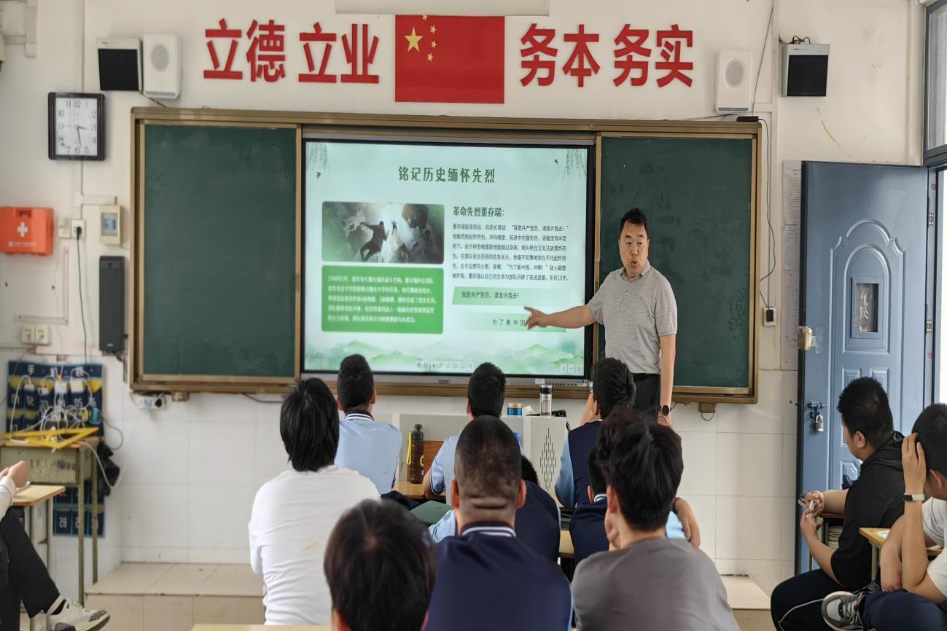

清明节主题班会

4月1日的主题班会中，各班积极部署，深入挖掘清明节的文化内涵。班主任详细讲解清明节的来历、风俗习惯、革命英烈的光辉事迹等，勉励同学们坚定文化自信，坚定继承和发扬中华优秀传统文化，同学们认真倾听和观看，深刻感受到革命先辈们无惧生死、顽强抵抗、宁死不屈的英雄气概，感悟到今天的幸福生活来之不易，进一步增进了对革命先烈的敬仰和尊崇。

二、参观碧沙岗北伐军烈士陵园

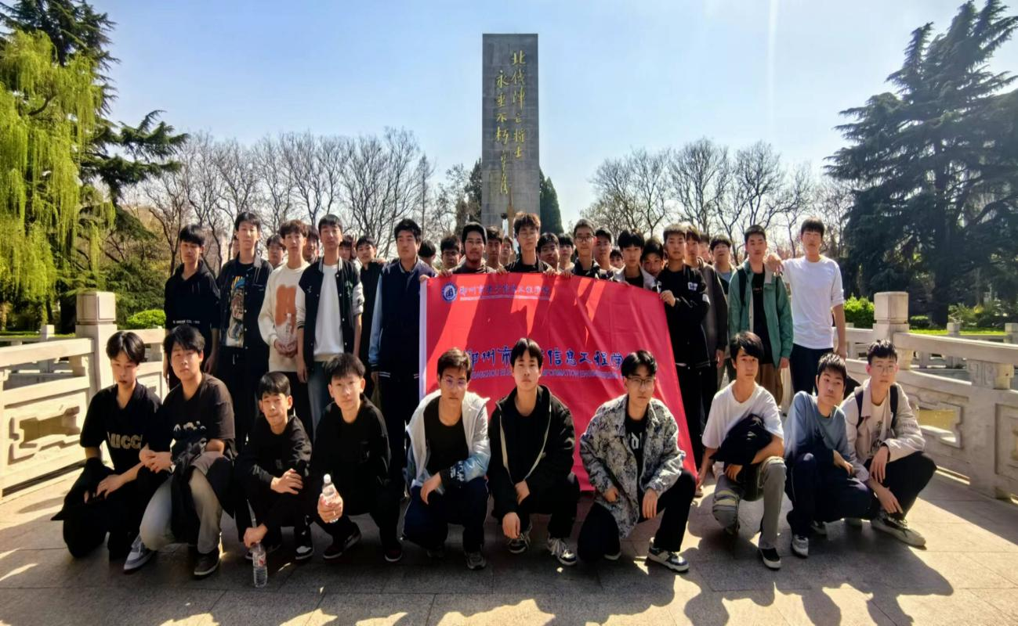

学生参观纪念碑

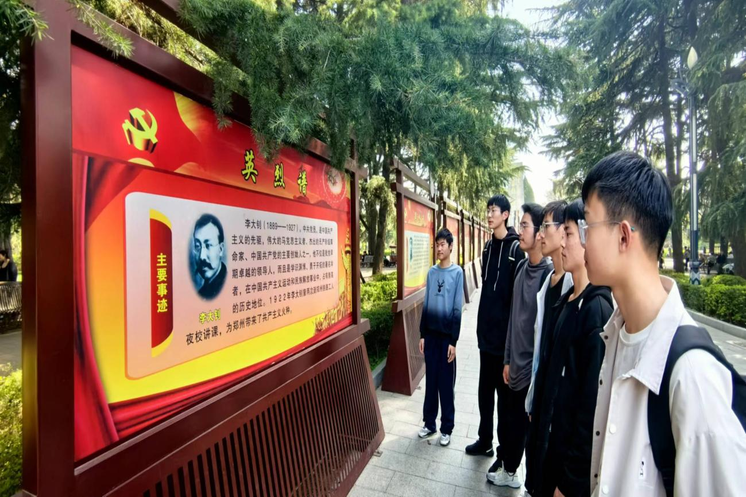

学生学习北伐事迹

碧沙岗公园是郑州历史最悠久的公园，为了纪念在战争中阵亡的将士，冯玉祥责令当时的交通司令许骧云建造北伐阵亡将士墓地，选中的地方就是碧沙岗。他承载着一段血与火的革命历史，书写了一部碧血丹心的革命史诗。3月29日，现代制造系2327班班主任张斌带领全班学生到郑州市碧沙岗公园开展清明祭奠活动。

在碧沙岗缅怀先烈后，在班主任的带领下，学生还参观学习了北伐战争图片展，缅怀历史、面向未来，认真开展红色研学课程。

1. 参观姜汉伟烈士纪念馆

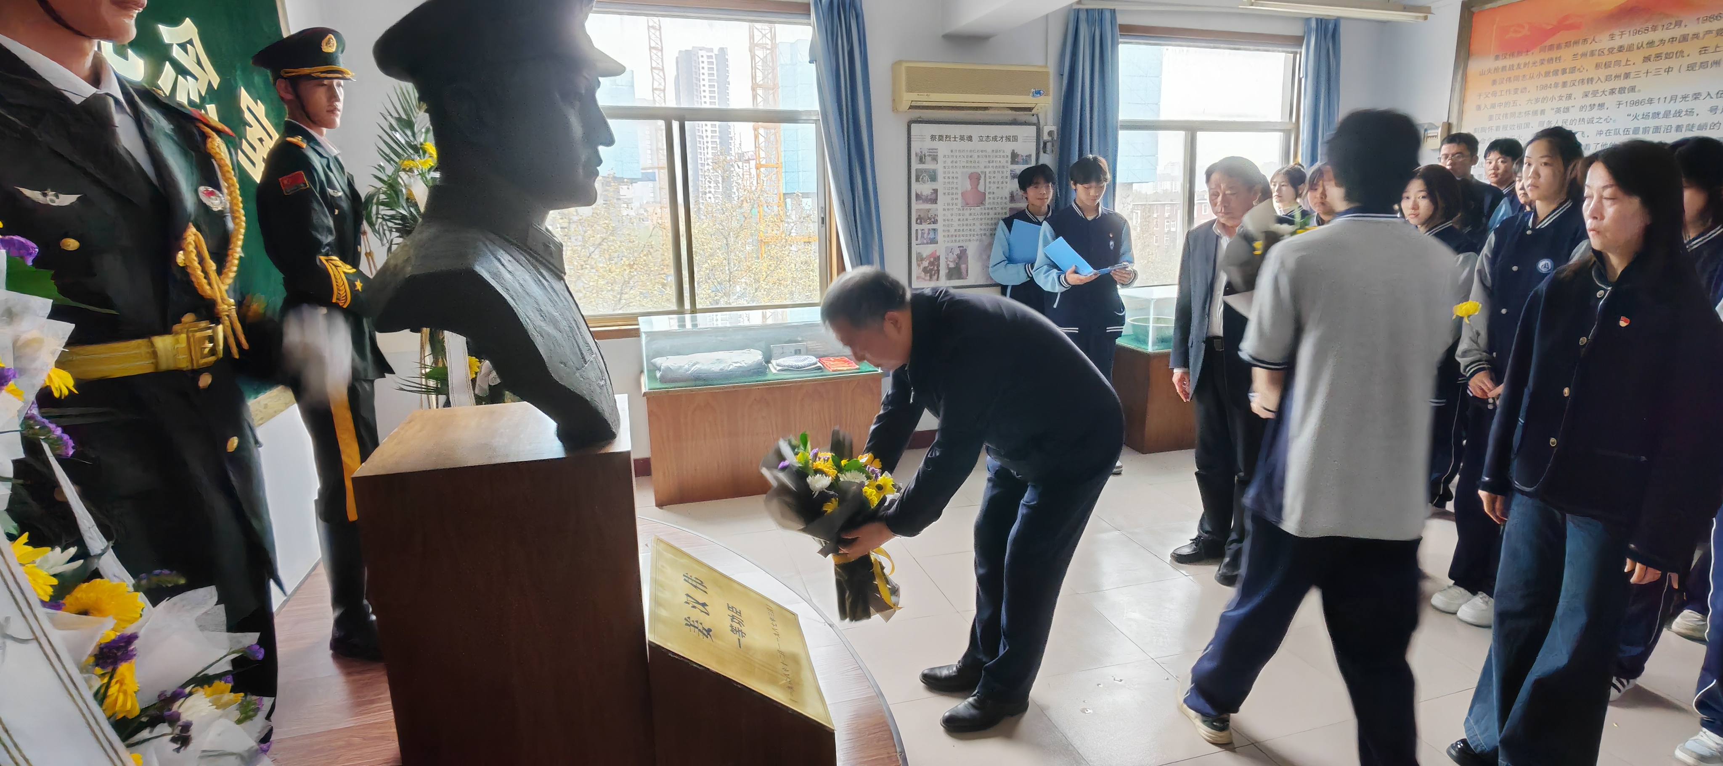

李校长敬献鲜花

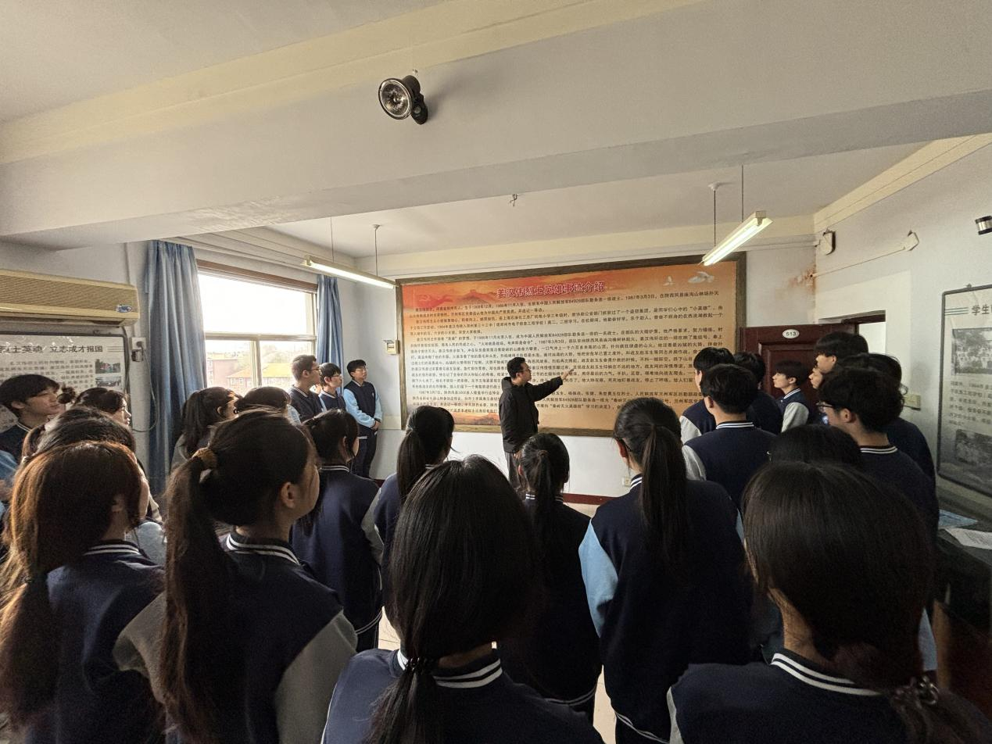

学生学习姜汉伟烈士光荣事迹

4月3日上午，我校党委书记校长李京辉、德育副校长高勤华、政教处主任张丽君及师生代表，怀着深深的敬意来到我校姜汉伟英模纪念室，深切缅怀姜汉伟烈士，并向烈士遗像鞠躬、默哀、敬献鲜花。

随后、政教处陈卓老师为同学们讲述了姜汉伟烈士生前的动人故事。在纪念室内参观着姜汉伟烈士的遗物，每位同学都能感受到杰出校友姜汉伟烈士热爱祖国、舍己为人的崇高精神。

在短暂的一生中，姜汉伟烈士始终勤奋踏实、乐于助人、为人正直，曾协助公安部门抓获盗窃集团，也救起过落水儿童。1986年6月，他以优异成绩从我校毕业。当年11月，他怀着“英雄”的梦想光荣入伍。在部队的大熔炉里，他严格要求，努力锤炼，时刻胸怀报效祖国、服务人民的热诚之心，多次被部队嘉奖。1987年3月3日，其所属部队驻地陕西凤县庙沟橡树林起火，姜汉伟所在的一排奉命前往灭火。他冲在队伍最前面，飞快爬上近两千米高的山顶，与肆虐的山火作斗争。就在他与战友们奋力扑救、使火势终于得到控制的时候。为营救意外踩空、跌下山谷的战友，姜汉伟同志失去了年轻的生命。随后，兰州军区授予姜汉伟一等功臣荣誉勋章。姜汉伟逝世的噩耗传来，我校师生悲痛万分。多年来，校常年开展向姜汉伟英模学习活动，曾有十一个班级先后被授予“姜汉伟英模班”荣誉称号。

最深的缅怀是弘扬，最好的纪念是传承。清明节主题系列活动，让我校学子们深刻认识到今天的幸福生活来之不易。孩子们必将铭记先烈遗志，凝聚力量，砥砺前行，担负起中华民族伟大复兴的历史使命，让红色基因、革命薪火代代相传！